Об одной модели механических колебаний вентилятора главного проветривания
Динамическую схему вентиляционной установки с осевым вентилятором можно разделить условно на 4 узла, вызывающие вибрацию установки (рисунок 1):
- Ротор приводного двигателя, представляющего двухопорный вал с распределенной массой по его длине (позиция 1).
- Зубчатые муфты с внутренним зацеплением (позиции 2 и 4).
- Трансмиссионный вал (позиция 3).
- Ротор вентилятора (двухопорный вал, на котором жестко закреплены два рабочих колеса с набором рабочих лопаток, позиция 9).
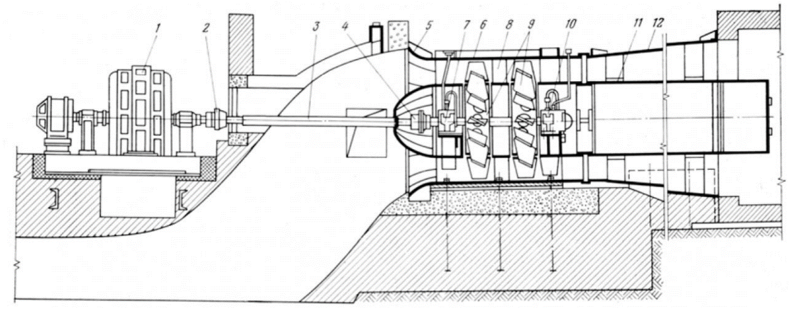
Рисунок 1 – Вентиляторная установка главного проветривания с осевым вентилятором
где
- 1 – электродвигатель.
- 2, 4 - соединительные муфты.
- 3 - промежуточный вал.
- 5 – коллектор.
- 6 – кожух.
- 7, 10 - подшипниковые опоры.
- 8 - спрямляющий аппарат.
- 9 – ротор.
- 11 - обечайка диффузора.
- 12 - внешний конус диффузора.

Определение колебательной системы
На рисунке 2 приведена расчетная эквивалентная схема осевого вентилятора:
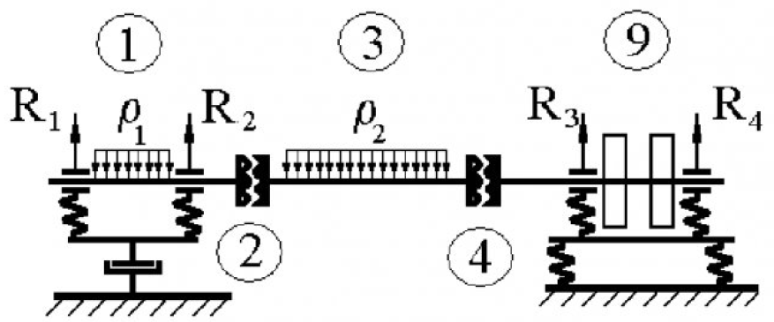
Рисунок 2 – Расчетная эквивалентная схема осевого шахтного вентилятора
Не следует, конечно, забывать о вредных последствиях, которые налагают на общий уровень вибрации всей установки:
- Фундамент.
- Корпус вентилятора.
- Элементы диффузора.
- Вентиляционные воздухоподводящие и отводящие каналы.
- Другие элементы динамической схемы.
Все вышеперечисленные элементы могут оказывать лишь вторичное воздействие на колебательный режим всей установки. Вторичное воздействие, чаще всего, проявляется как дополнительные наложения на основную форму колебания.
Однако в дальнейшем ограничимся рассмотрением механических колебаний только вращающихся элементов и возникновением вихрей при обтекании воздушным потоком лопастей, которые могут вызвать резонансные явления в рабочих лопатках.
Выделенные узлы динамической системы вентиляционой установки представляют собой вращающиеся элементы с различными внешними нагрузками, поэтому, с небольшим допущением, их можно принять за вращающийся вал с жестко насаженными на нем дисками (сосредоточенная нагрузка) или с массой, распределенной по всей длине вала.
Рассмотрим колебательную систему, представляющую собой вращающийся вал, к произвольному сечению которого приложены различные внешние периодические нагрузки (рисунок 3):
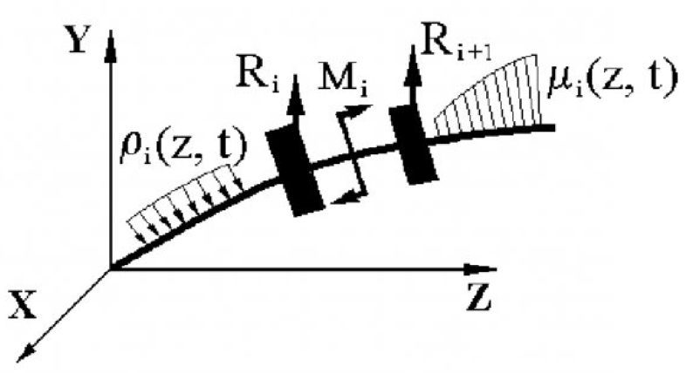
Рисунок 3 – К выводу уравнения колебаний вращения
Следовательно, получаем следующие выражения:
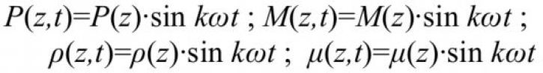 (1)
Выражение (1) можно представить через обобщенную интенсивность, что упростит последующие рассуждения:
(2)
Под действием этих нагрузок вращающийся вал будет совершать сложное движение - колебание относительно оси, проходящей через опоры, где скорость колебания системы равна круговой частоте действующих нагрузок kω.
Следовательно интенсивность вибрации определяется жесткостными и массовыми характеристиками системы и амплитудой действующих сил и моментов, которые в проекции на оси X и Y будут равны:
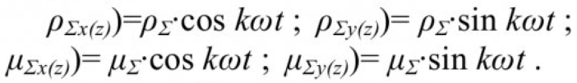 (3)
Связь между изгибающим моментом и прогибом сечения определяется соотношением [1]:
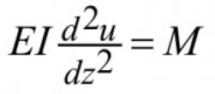 (4)
где
- u - прогиб сечения в направлении оси Y.
- l - жесткость сечения на изгиб, н*м².

Определение дифференциальных зависимостей
Дифференциальная зависимость между внешними нагрузками, действующими на балку, и внутренними силами может быть представлена выражением [2]:
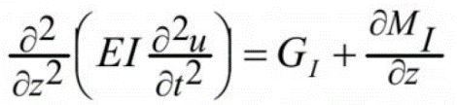 (5)
где
- G_{I}, - соответственно сила инерции.
- M_{I} - инерционный момент элемента.
Данные параметры определяются по известным выражениям:
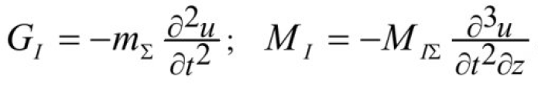 (6)
Если в (5) подставить значение G_{I} и М_{I} из (6), получим уравнение движения колеблющейся балки с учетом инерции поворота:
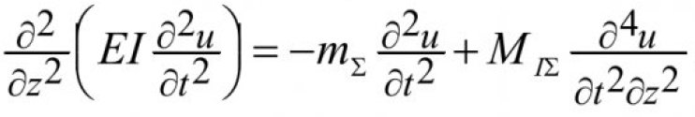 (7)
По аналогии с (7) запишем все поперечные нагрузки (3), действующие на вращающийся вал:
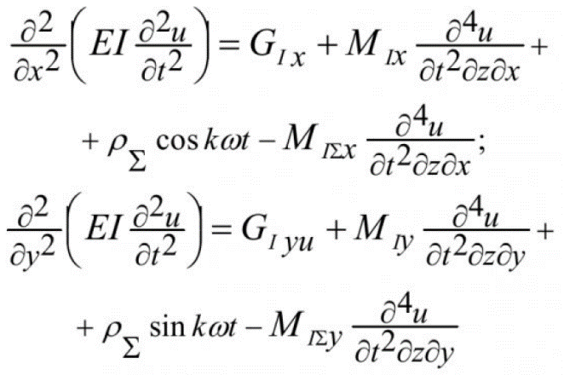 (8)
Система дифференциальных уравнений (8) в общем виде является исходным уравнением вынужденных изгибных колебаний вращающегося вала.
Данная система позволяет определить величину перерезывающего усилия Q(z) и изгибающий момент M{z) в текущем сечении:
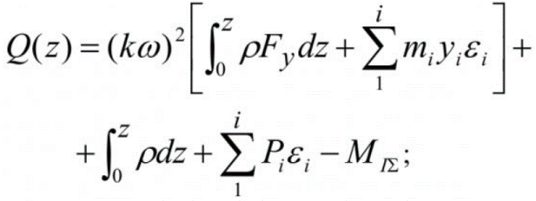 (9)
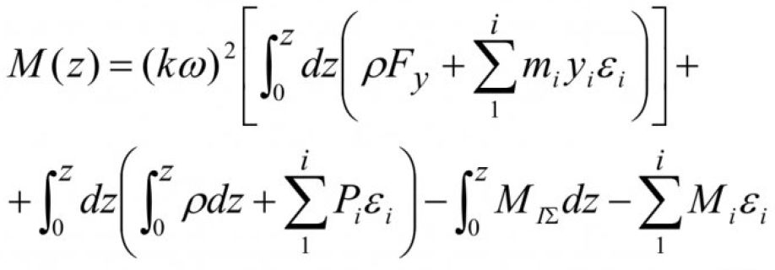 (10)
где
- pF - погонная масса, кг/м.
- kω - круговая частота колебаний, рад/с.
- m_{i} - масса, кг.
- Р_{i} - сосредоточенные внешние силы, Н.
Определение перерезывающего усилия и изгибающего момента необходимо при производстве балансировки вращающихся систем.
Нас же в большей мере интересует амплитудно-частотная характеристика колеблющейся системы. Такая характеристика может быть получена из уравнения (10) путем двойного интегрирования.
При этом следует помнить, что распределенные моментные и инерционные нагрузки действуют лишь на величину общего уровня вибрации, а на характер изменения не оказывают влияния, поэтому для упрощения математических преобразований их не учитываем.
Поэтому уравнение вынужденных колебаний под действием возмущающей нагрузки, после проведения несложных математических преобразований, можно записать:
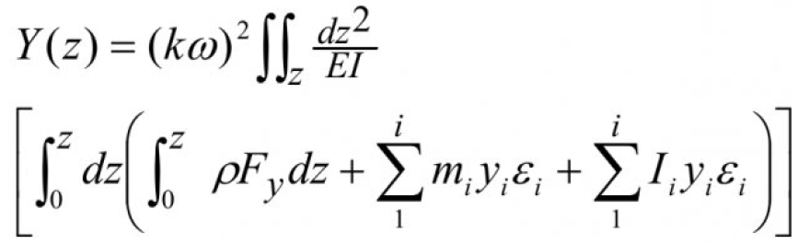 (11)
Уравнение (11) представляет зависимость параметров колебательного процесса вращающейся системы от внешних динамических нагрузок. При этом следует отметить, что в него входят лишь геометрические и массовые параметры вращающейся системы.
Динамическая схема вентиляционной установки, представляющая в настоящей работе предмет исследований, в основном состоит из вращающихся элементов, следовательно, частное решение уравнения (11) может быть использовано для анализа амплитудно-частотных характеристик.

Список литературы
- Бабаков И. М. Теория колебаний. - М.: Дрофа, 2004. - 591 с.
- Тимошенко, С. 77. Прочность и колебания элементов конструкций - М.: Наука, 1975.-704 стр.
Источник: Об одной модели механических колебаний вентилятора главного проветривания / Б.Л. Герике, В.Н. Шахманов // Вестник КузГТУ. - 2011. - №6. - C. 30-32.

